**תרגול 4 – לוגיקה עמומה**

לוגיקה עמומה היא צורה של לוגיקה מתמטית העוסקת בהיגיון המבוסס על דרגות של חברות לאלמנטים שלא מוגדרים במלואם ולא על הגדרות מוחלטות של אמת/שקר. זה מאפשר גמישות מסוימת, במיוחד בסיטואציות בהן קשה לערוך ניסויים ולהגיע לסטטיסטיקה מדויקת. חלק מהיתרונות של לוגיקה עמומה כוללים את יכולתה להתמודד עם אי-ודאות, עמימות וחוסר דיוק בנתונים.

דוגמאות:

מילים כמו "צעיר", "גבוה" , "טוב" ו-"חם" הן עמומות, מכיוון שאין מספר מדויק המגדיר אותן באופן מוחלט.

**קבוצה עמומה – Fuzzy sets:**

קבוצה עמומה היא קבוצה שבה לכל אלמנט המשתייך אליה מצומד ערך מספרי המבטא את מידת שייכותו לקבוצה.

ניתן לייצג קבוצה עמומה כך:

$$A=\left\{ \left(x,μ_{A}\left(x\right) \right| x ϵ X\right\}, μ_{A}:X→[0,1]$$

כאשר:

$X$– מרחב הפתרונות.

למשל, עבור קבוצת האנשים הגבוהים (= $A$) – מרחב הפתרונות $X$ יהיה טווח הגבהים 1.7 – 2.2 מ'. שימו לב, לא קבענו כי אדם אשר נמצא בטווח הזה הינו אדם גבוה, אלא רק הגדרנו פתרונות אפשריים לשאלה: מי הוא אדם גבוה?

$μ_{A}\left(x\right)$– פונקציית החברות אשר מתאימה לכל $x$ ב- $X$ את מידת הודאות/אמון לשייכותו לקבוצה.

למשל, בדוגמה הקודמת היא תיתן לכל ערך של גובה במרחב הפתרונות (לכל $x$ ב- $X$) את מידת האמון שאותו הגובה שייך לקבוצת האנשים הגבוהים (= $A$).

דוגמה: $μ_{A}\left(1.7\right)=0.1, μ_{A}\left(2\right)=0.8$

*אם כן, פונקציית חברות מבטאת התפלגות מסויימת (על אף שאינה מבטאת הסתברות, אינה נשענת על סטטיסטיקה) ויכולה להיות מסוגים שונים.*

***פונקציות חברות פופולריות:***

|  |  |
| --- | --- |
| משולש – Triangular : | |
|  | $$μ\left(x\right)= \left\{\begin{aligned}0 , x≤a \\ \frac{x-a}{b-a} , a≤x≤b \\ \frac{c-x}{c-b} , b≤x≤c \\ 0, x≥c \end{aligned}\right.$$ |
| טרפז – Trapezoid: | |
|  | $$μ\left(x\right)= \left\{\begin{aligned}0 , x≤a \\ \frac{x-a}{b-a} , a≤x≤b \\ 1, b≤x≤c \\ \frac{c-x}{c-b} , c≤x≤d \\ 0, x≥d \end{aligned}\right.$$ |
| גאוסיאן – Gaussian: | |
|  |  |

בהינתן מערכת הלוקחת בחשבון מספר קבוצות עמומות נוכל למצוא קשרים ביניהן באמצעות אופרטורים לוגים שהפלט שלהם גם הוא עמום .

**אופרטורים מרכזיים:**

**איחוד ~ OR:** מידת האמון שהאלמנט שייך או ל-A או ל-: B

$$A∪B→μ_{A∪B}\left(x\right)=max\left\{μ_{A}\left(x\right),μ_{B}\left(x\right)\right\}$$

" If $xϵA$**OR $xϵB$** "

**חיתוך ~ AND:** מידת האמון שהאלמנט שייך גם ל-A וגם ל-B**:**

$$A∩B→μ_{A∩B}\left(x\right)=min\left\{μ_{A}\left(x\right),μ_{B}\left(x\right)\right\}$$

" If $xϵA$**AND $xϵB$** "

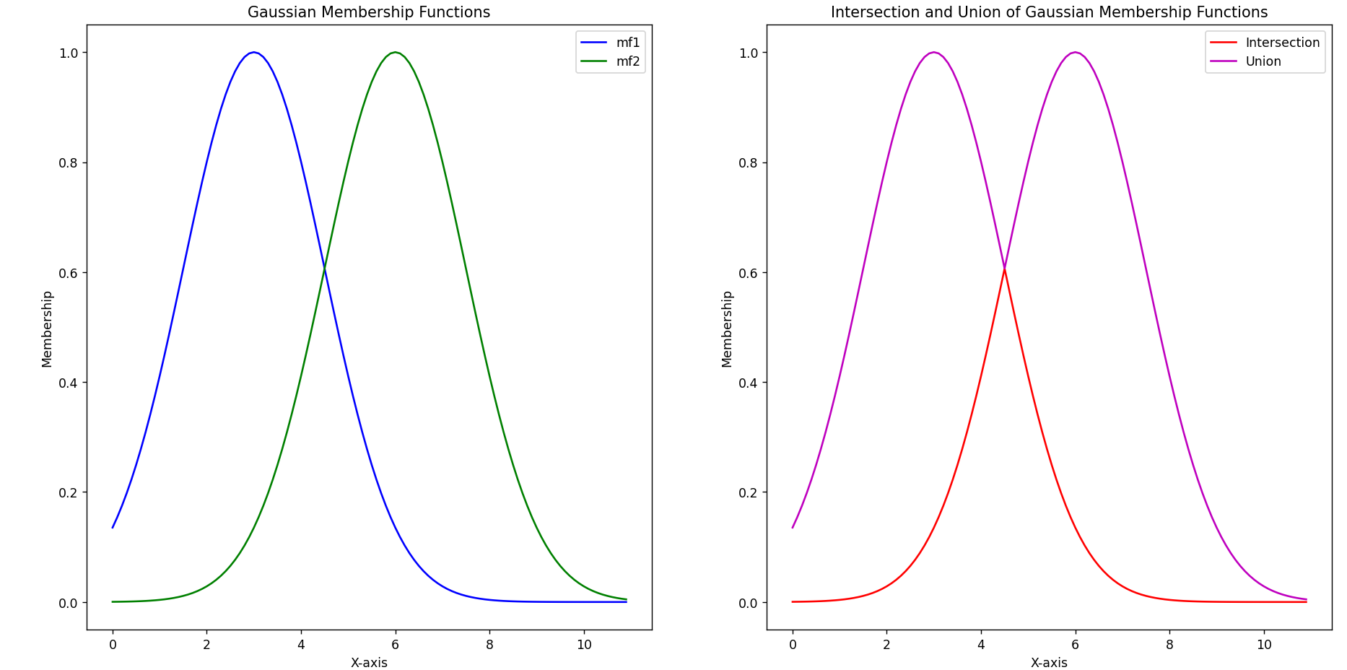

בלוגיקה הקלאסית עבור אופרטורים של AND ו-OR אנו רגילים לקבל ערך בוליאני של אמת/שקר לעומת זאת בלוגיקה עמומה האופרטורים המוזכרים יוצרים פונקציות חברות חדשות המתאימות מידת שייכות לקבוצות החיתוך/איחוד בין קבוצות עמומות שונות.

לדוגמה: באיור מעלה, ניתן לראות בגרף השמאלי - שתי פונקציות חברות של שתי קבוצות עמומות על אותו מרחב פתרונות. פונקציות החברות מסוג גאוסיאן וניתן לראות כי ישנה חפיפה ביניהן. בגרף הימני – נראה את פונקציות החברות של קבוצות האיחוד והחיתוך המתאימות על פי האופרטורים שציינו קודם.

למשל: עבור $x=3$ נקבל $μ_{A}\left(3\right)=1 ,μ_{B}\left(3\right)=0.1$

*ולכן:*

***עבור אופרטור* AND *:***

$$μ_{A∩B}\left(3\right)=min\left\{μ_{A}\left(3\right),μ_{B}\left(3\right)\right\}=min\left\{1,0.1\right\} =0.1$$

מה ההיגיון שעומד מאחור?

הסבר מתמטי:

נביט בטבלת אמת עבור אופרטור AND ונראה בבירור כי ניתן לתאר את הפלט של האופרטור באמצעות פונקציית $min$ של הקלט.

הסבר על פי ההיגיון הבריא:

מכיוון שמידת החברות של 3 עבור קבוצה $A$ הינה חזקה מאוד ועבור קבוצה $B$ חלשה מאוד אז ההיגיון אומר שמידת האמון ש-3 שייך גם לזה וגם זה היא קטנה (מפני שהוא "נוטה" להיות שייך "רק" ל-A על סמך מידת החברות הגבוהה שלו).

**עבור אופרטור OR:**

מה ההיגיון שעומד מאחור?

הסבר מתמטי:

נביט בטבלת אמת עבור אופרטור OR ונראה בבירור כי ניתן לתאר את הפלט של האופרטור באמצעות פונקציית $max$ של הקלט.

הסבר על פי ההיגיון הבריא:

אנו שואלים את עצמנו מה מידת האמון ש-3 שייך לקבוצה $A$ או לקבוצה $B$? מכיוון שמידת החברות של 3 עבור קבוצה $A$ הינה חזקה מאוד (בעצם שווה לערך מקסימלי של מידת חברות = 1) אז ניתן להגיד במידה רבה של אמון ש-3 אכן שייך או ל $A$ או לקבוצה $B$.

**מערכת הסקה עמומה – Fuzzy inference:**

**חוקים:**

על סמך ההתניות, אותן אנו יודעים כבר לממש באמצעות האופרטורים העמומים, אנו יכולים לבנות מערכת של חוקים – **אם** (תנאי/ם מסויימ/ים) **אז** (מסקנה/ות)**.**

לדוגמה:

בקבוצות רגילות, התנאי הוא דטרמיניסטי, אך מכיוון שמדובר בקבוצות עמומות, רמת הוודאות של $aϵA$ תקבע את רמת השייכות של $bϵB$.

* מערכת הסקה עמומה עשויה לכלול מספר חוקים כאשר לכל חוק עשוי להיות מספר תנאים ומספר מסקנות.

למשל בהינתן שתי קבוצות עמומות $A$ ו- $B$ נשתמש בחוק לדוגמה שכתבנו קודם:

"if $aϵA$ then $bϵB$"

שלבי ההסקה העמומה:

1. עימום – Fuzzification : הפיכת מספר חד (נקרא גם crisp) $a$ לערך עמום $μ_{A}\left(a\right)$.
2. *הסקה : אנו נדרשים להטיל בצורה מסוימת את התנאי של $A$ על גבי $B$. פעולה זו מתבצעת על ידי הטלה של קו אופקי החותך את ציר השייכות (ציר ה-y) של הקבוצה העמומה $B$ בדיוק בערך מידת החברות שהתקבלה לאחר האופרציות על התנאים. במקרה שלנו, קיים תנאי יחיד ולכן הערך המתקבל הינו פשוט $μ_{A}\left(a\right)$. הקו המוטל נסמנו ב- $α$.*

* *אם יש יותר מחוק אחד הרי שנקבל מספר $α_{k}$ ויש לקבוע מבניהן את הערך היחיד שישפיע. זה מתבצע באמצעות פעולה הנקראת צבירה (aggregation) הממומשת על ידי:*

$$β=\max\left\{α_{k}\right\}| ∀k$$

בסה"כ, הקו האופקי שיוטל על $B$ יהיה $β$. ולבסוף מידת הוודאות $μ_{B}\left(b\right)$ תקבע על פי השטח הכלוא של $μ_{B}\left(b\right)$ מתחת ל- $β$. ככל שהשטח גדול יותר, כך רמת הוודאות גדולה יותר.

1. ביטול עימום – de-Fuzzification : מיפוי ערך עמום למספר חד.

למשל בשיטת ה- **centroid** – נחשב את מרכז השטח הכלוא, נוריד אנך לציר ה-X על מנת לקבל את הערך החד של הפלט.

דוגמה למערכת הסקה של חוק אחד בעל תנאי אחד :

"if $aϵA$ then $bϵB$"

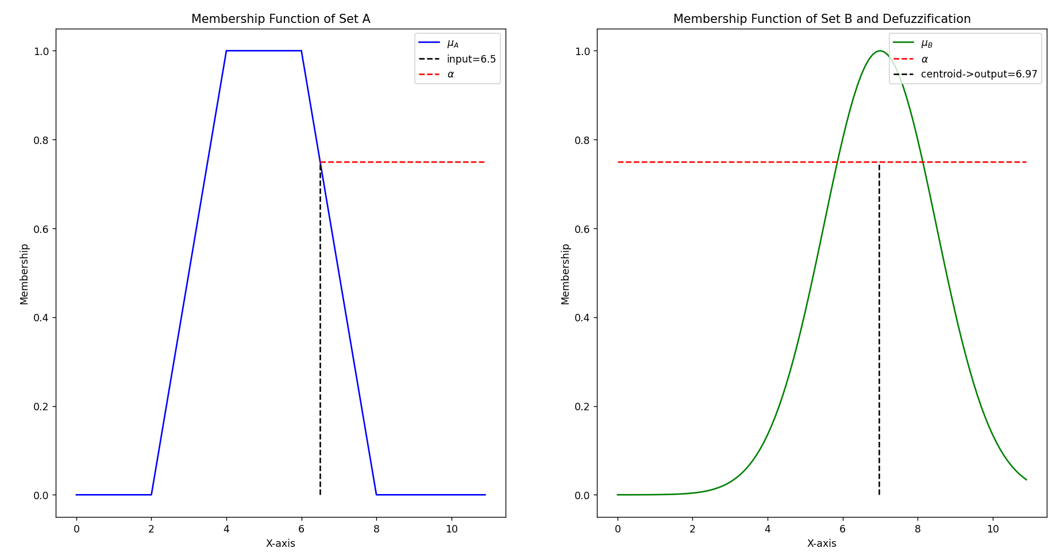

דוגמה למערכת הסקה של חוק אחד בעל שני תנאים:

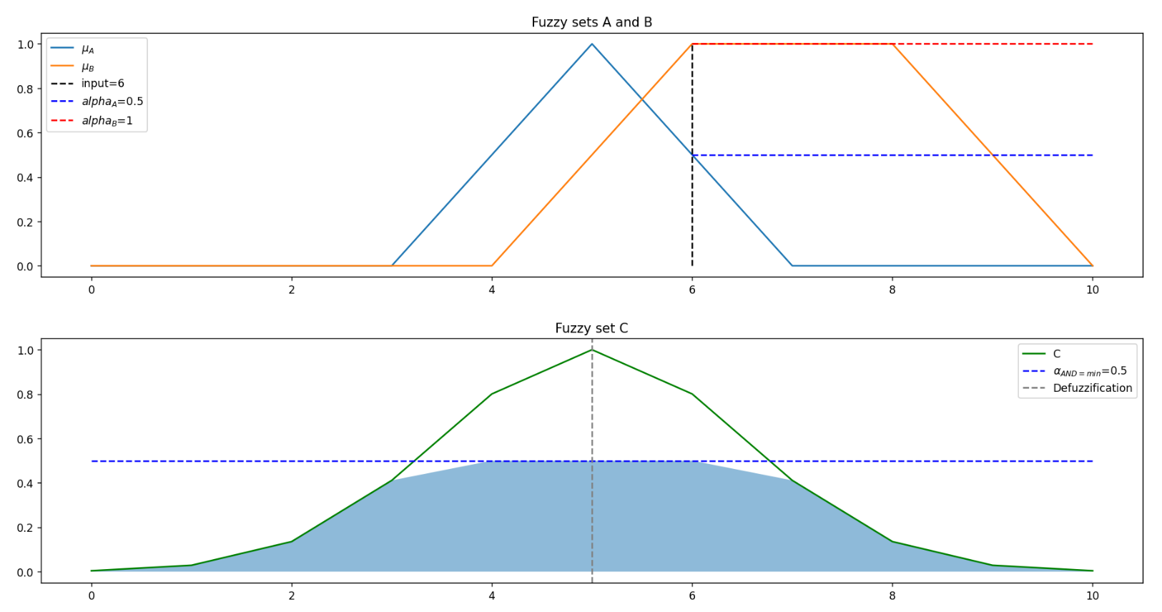"if $aϵA$ AND $bϵB$ then $cϵC$"

* כל השטח הכלוא צריך להיות צבוע. יש את החללים הריקים בפינות בעקבות מגבלות של הפונקציה שנעשה בה שימוש להצגה.